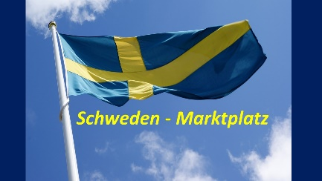
Schweden-Marktplatz
Mörk Schleicher & Reber GbR

Schubertweg 4
D-79312 Emmendingen

Telefon: 0049 1575 9294034
0049 1575 9413887
Mail: service@schweden-marktplatz.com
www.schweden-marktplatz.com

Preisblatt

Preismodelle für Anzeigen mit Link.

Angebot A Platzierung Ihres gestalteten Firmenlogos max. B 6 x H 4 cm. auf Seite 1,
in der Rechte Spalte auf unsere Homepage ohne redaktionellem Text.
3 Monate 240 €
6 Monate 480 €
12 Monate 740 €

Angebot B Platzierung eines „Service-Link“ max. B 6 x H 4 cm. in einer Unterrubrik
(z.B. Golf, Ferienhäuser…) auf unsere Homepage mit redaktionellem Text.
3 Monate 150 €
6 Monate 250 €
12 Monate 480 €

Angebot C Ihre Anzeige im Unterrubrik: Anzeigen (z.B. Hütte zu vermieten, Oldtimer zu verkaufen…) mit Bild, Text und Link.
1 Monat 10 €
3 Monate 22 €
6 Monate 39 €
9 Monate 55 €
12 Monate 70 €

Preismodelle für Werbeflächen im Bildbandverlauf mit oder ohne Link.

Werbung Ihr gestaltetes Firmenlogo eingespielt auf jeder Hauptseite (16 Seiten) im Durchlauf oben quer. Maße B 5,5 x H 4 cm.
3 Monate 300 €
6 Monate 550 €
12 Monate 990€

Premium-Platz Ihr gestaltetes Firmenlogo fix auf der Seite 1 ganz oben in unserem Bildbandverlauf integriert (gegen Aufpreis auf jeder Seite möglich).
Maße B 20 x H 2 cm.
12 Monate 1.700 €

